EXMO. SR. PRESIDENTE DA CÂMARA MUNICIPAL DE SUMARÉ,
Em conformidade ao disposto do Art. 203 do regimento interno desta casa de lei, apresento a seguinte indicação, a Vossa Excelência para que seja encaminhada ao Sr. Prefeito Municipal e este ao departamento competente para que sejam adotadas medidas de grande interesse público:
Solicitação de limpeza de folhas e galhos na Praça da bíblia, localizada na Rua Carlos Louza, Vila Miranda.
A presente indicação tem como objetivo solicitar a limpeza de folhas e galhos acumulados na praça mencionada, que têm causado transtornos à população, prejudicando a estética do local, obstruindo áreas de circulação e lazer, e contribuindo para o acúmulo de sujeira e possíveis focos de insetos. A manutenção adequada da praça é essencial para garantir um ambiente público mais limpo, seguro e agradável para os moradores e visitantes.
Câmara Municipal de Sumaré, 26 de junho de 2025.
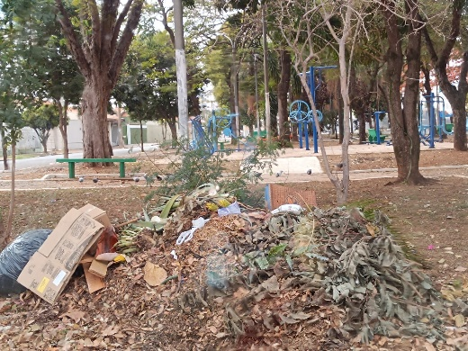

RODRIGO DIGÃO
VEREADOR – UNIÃO BRASIL

